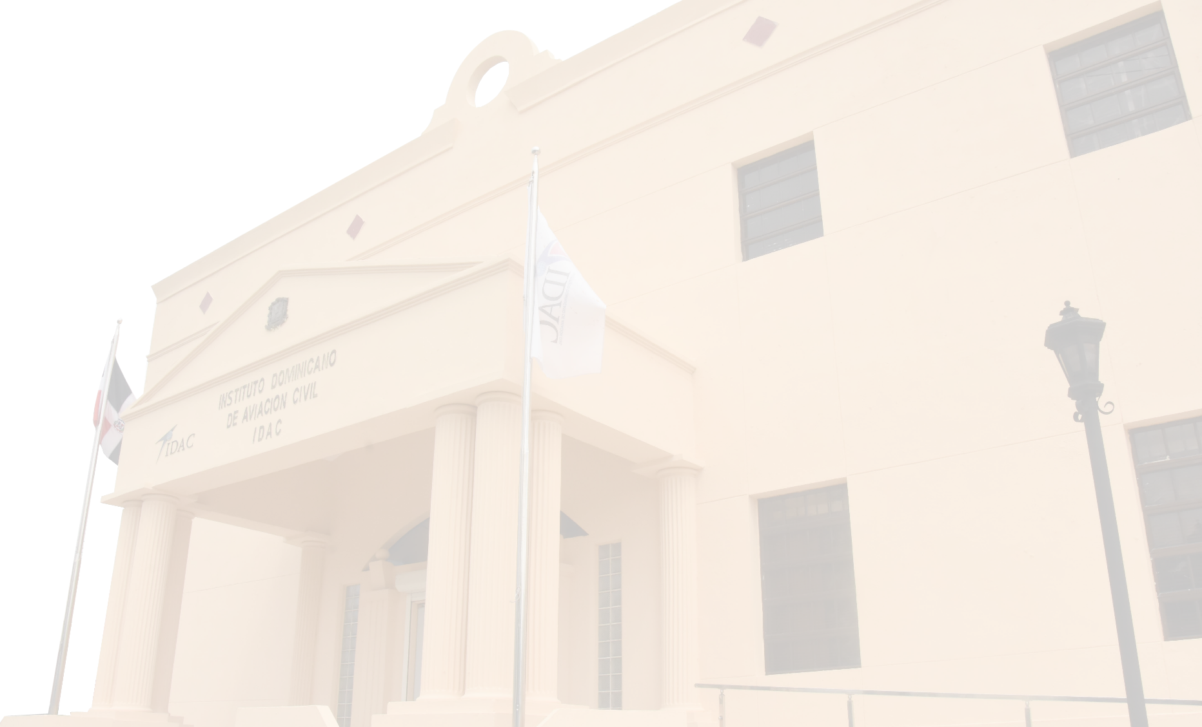

CALENDARIO DE EJECUCIÓN PROGRAMAS Y PROYECTOS

TRANSPARENCIA INSTITUCIONAL

DIRECCIÓN DE PLANIFICACIÓN Y DESARROLLO
FORMULACIÓN, MONITOREO Y EVALUACIÓN DE PROGRAMAS, PLANES Y PROYECTOS
AGOSTO 2026

REALIZADO POR: APROBADO POR:

___________________________ ___________________________
Carlos Domínguez Yildis Almonte
Coordinador de Proyectos Directora de Planificación y Desarrollo
CÓDIGO | NOMBRE PROYECTO / PLAN DE MEJORA | 2026
CÓDIGO | NOMBRE PROYECTO / PLAN DE MEJORA | T1 | T2 | T3 | T4
PRY-DINA-001-2022 | RADAR DOPPLER METEOROLÓGICO BANDA C PARA AILA |  |  | CERRADO
PRY-DTIC-004-2023 | SEGURIDAD FÍSICA COMPLEJO NORGE BOTELLO |  |  | EJECUCIÓN
PRY-DINA-001-2021 | AIM-SOLUCIÓN MODULAR GESTIÓN AIM |  |  | EJECUCIÓN
PRY-DINA-002-2021 | AMPLIACIÓN DE COBERTURA DEL SISTEMA DE VIGILANCIA DEL TMA CIBAO |  |  | EJECUCIÓN
PM-DINA-001-2021 | ATM - AMBIENTE DE SERVIDORES |  |  | EJECUCIÓN
PRY-DTAC-001-2025 | TRANSFORMACIÓN MASIVA DE DOCUMENTOS |  |  | EJECUCIÓN
PRY-DVSO-001-2025 | CABINA DE AERÓDROMOS AICR |  |  | EJECUCIÓN
PRY-DVSO-004-2025 | SISTEMA DVOR/DME AICR |  |  | EJECUCIÓN
PRY-DVSO-002-2025 | SISTEMA DE COMUNICACIONES AIRE/TIERRA/AIRE AICR |  |  | EJECUCIÓN
PRY-DVSNA-001-2026 | RADAR PRIMARIO/SECUNDARIO MDPP (PUERTO PLATA) |  |  | PLANIFICACIÓN
PRY-DVSNA-002-2026 | SISTEMA DVOR/DME MDLR (LA ROMANA) |  |  | PLANIFICACIÓN
PRY-DTIC-001-2026 | SISTEMA NACIONAL GESTIÓN TRÁFICO AERONAVES NO TRIPULADAS |  |  | PLANIFICACIÓN
PRY-DTIC-002-2026 | SISTEMA DE VIGILANCIA Y SEGURIDAD DINA |  |  | PLANIFICACIÓN
PRY-DDS-001-2026 | PROYECTO MONITOREO Y REDUCCIÓN DEL RUIDO AERONÁUTICO |  |  | PLANIFICACIÓN
PRY-DINA-001-2025 | SISTEMA DE ATERRIZAJE INSTRUMENTAL (ILS) LAS AMÉRICAS |  |  | PLANIFICACIÓN
PRY-DVSO-003-2025 | ESTACIÓN METEOROLÓGICA “AWOS” AICR |  |  | PLANIFICACIÓN
PRY-DVSO-005-2025 | RADAR PRIMARIO/SECUNDARIO AICR |  |  | PLANIFICACIÓN
PRY-DTIC-001-2025 | MEJORA DE INFRAESTRUCTURA TECNOLÓGICA |  |  | PLANIFICACIÓN
PRY-ASCA-001-2025 | TRANSFORMACIÓN DIGITAL ECOSISTEMA EDUCATIVO ASCA IDAC |  |  | PLANIFICACIÓN
PRY-DINA-001-2020 | SISTEMA DE COMUNICACIONES TORRE DE CONTROL “EL HIGÜERO” |  |  | PAUSADO
PRY-DVSO-002-2023 | COMUNICACIONES POR MICRO-ONDAS |  |  | PAUSADO

